ОТЧЕТ ПО ПРАКТИЧЕСКОЙ РАБОТЕ

АНАЛИЗ ПРЕДМЕТНОЙ ОБЛАСТИ

Предметная область: Зоопарк

Работу выполнил: Пильгуй Даниил Денисович

Специальность: Информационные системы и программирование

Группа:И-21

Работу проверил: Богомолова Светлана Михайловна

Дата выполнения: 26.06.2024

**Выполнение работы**

Задание № 1

**Зоопарк** – этоучреждение для содержания животных в неволе с целью их демонстрации, сохранения, воспроизводства и изучения, в том числе и научного.

Задание № 2

Зоопарки представляют собой научно-исследовательские и культурно-просветительные учреждения, знакомящие население с животным миром, пропагандирующие идеи охраны природы, проводящие экспериментальные работы в области биологии животных, промыслового звероловства, гибридизации, одомашнивания животных и т. д. Зоопарки - это важнейшие резервации диких животных, сохраняющие представителей дикой фауны.

Один из примеров объекта этой области является “Трогательный Зоопарк”. В зоопарке содержатся различные виды животных, среди которых:

— карпы кои,

— морские свинки,

— овечки,

— козочки,

— поросята,

— белые кролики,

— обезьянки,

— черепахи,

— цыплята.

Также в зоопарке представлены экзотические животные и птицы: белый какаду, фазан, венценосный журавль, тукан и другие.

Некоторые характеристики зоопарка:

— Над всем пространством натянут сетчатый тент, который защищает посетителей и животных от яркого солнца.

— Некоторые вольеры для животных оборудованы низкими ограждениями в виде деревянных заборчиков, но более дикие представители фауны находятся за решеткой.

— Внутри вольеров — небольшие симпатичные деревянные домики, а фоном служат красивые фотообои с красочными пейзажами.

— Покрытие возле вольеров зеленого цвета, имитирующее траву.

— В оформлении всего зоопарка использованы имитирующие живую природу материалы — камни, искусственная зелень и цветы.

Задание № 3

Руководитель зоопарка не может находиться везде одновременно и следить за всем происходящим. Поэтому создание чёткой структуры взаимодействия персонала крайне необходимо. Каждый сотрудник должен знать, кто за какой участок работы несёт ответственность. Чёткая организация работ даёт возможность руководящему составу не вникать в ежедневную рутинную работу персонала, а заниматься перспективными планами и глобальными вопросами. Руководящий состав (кураторы/заведующие отделами, главные киперы, руководитель отдела просвещения и т.д.) должны иметь свой круг обязанностей и решать поставленные задачи. Их работа обсуждается на совещаниях руководящего состава.

На схеме директор является главой организации. Административный отдел находится под его непосредственным руководством. Четыре других отдела имеют своих руководителей. Это завотделом просвещения, завотделом технического обслуживания, главный ветеринарный врач и куратор отдела содержания животных.

**Организационная схема зоопарка**

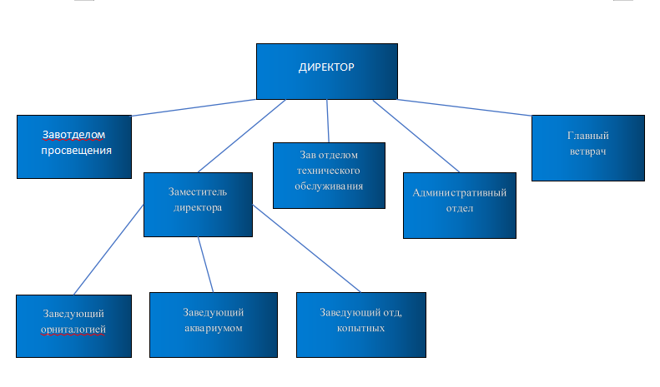

Задание № 4

В основе моей автоматизации будет лежать система базы данных учёта и ухода за животными.

Это поможет:

- Вести единую базу данных животных

- Автоматизировать учёт ветеринарных препаратов и кормов

- Вести график работы персонала

- Отслеживать информацию о посетителях

- Способствовать достижению высоких параметров здоровья животных

- Снизить трудоёмкость на этапе первичного внесения данных

- Повысить оперативность и эффективность управления

Вследствие автоматизации, будет упрощена работа как самого зоопарка, так и работа персонала, так как это улучшит управление данными животных, облегчит работу с документами при прибытии нового зверя в зоопарк, станет легче управлять запасами корма и лечебных препаратов. В целом автоматизированный продукт поможет зоопарку стать наиболее эффективным и привлекательным для посетителей.

Задание № 5

Данным программным продуктом будет пользоваться исключительно персонал зоопарка, так как там будет размещена практически вся информация и о нем, а точнее:

- Графики работы сотрудников

- Количество посетителей

- Время посещения ими зоопарка

- Статистика посещаемости гостей того или иного животного

- Расписание кормления животных

- Количество потребляемой пищи в каждый месяц года

- Какая медицинская помощь оказывалась либо же требуется животному

Задание № 6

Для внедрения продукта необходимо:

-операционные системы, такие как Windows или Linux

- Иметь высокоскоростной интернет и сеть

- Соответствующий персонал

- Иметь финансовые ресурсы и план, определяющий цели новых технологий

-Программное обеспечение для работы с документами, такие как Microsoft Office или LibreOffice.

**Техническое задание на разработку программы "База данных зоопарка"**

**Содержание**

1. Общие сведения

1.1. Наименование системы

1.1.1. Полное наименование системы

1.1.2. Краткое наименование системы

1.2. Основания для проведения работ

1.3. Наименование организация - Заказчика и Разработчика

1.3.1. Заказчик

1.3.2. Разработчик

1.4. Плановые сроки начала и окончания работы

1.5. Источники и порядок финансирования

1.6. Порядок оформления и предъявления заказчику результатов работ

2. Назначение и цели создания системы

2.1. Назначение системы

2.2. Цели создания системы

3. Характеристика объектов автоматизации

4. Требования к системе

4.1. Требования к системе в целом

4.1.1. Требования к структуре и функционированию системы

4.1.2. Требования к численности и квалификации персонала системы и режиму его работы

4.1.2.1. Требования к численности персонала

4.1.2.2. Требования к квалификации персонала

4.1.2.3. Требования к режимам работы персонала

4.1.3. Показатели назначения

4.1.3.1. Параметры, характеризуюзщие степень соответсивия системы назначению

4.1.3.2. Требования к приспособляемости системы к изменениям

4.1.3.3. Требования сохранению работоспособности системы в различных вероятных условиях

4.1.4. Требования к надежности

4.1.4.1. Состав показателей надежности для системы в целом

4.1.4.2. Перечень аварийных ситуаций, по которым регламентируются требования к надежности

4.1.4.3. Требования к надежности технических средств и программного обеспечения

4.1.4.4. Требования к методам оценки и контроля показателей надежности на разных стадиях создания системы в соответствии с действующими нормативно-техническими документами

4.1.5. Требования к эргономике и технической эстетике

4.1.6. Требования к эксплуатации, техническому обслуживанию, ремонту и хранению компонентов системы

4.1.7. Требования к защите информации от несанкционированного доступа

4.1.7.1. Требования к информационной безопасности

4.1.7.2. Требования к антивирусной защите

4.1.7.3. Разграничения ответственности ролей при доступе к показателям

4.1.8. Требования по сохранности информации при авариях

4.1.9. Требования к защите от влияния внешних воздействий

4.1.10. Требования по стандартизации и унификации

4.1.11. Дополнительные требования

4.1.12. Требования безопасности

4.1.13. Требования к транспортабельности для подвижных АИС

4.2. Требования к функциям, выполняемым системой

4.2.1. Подсистема сбора, обработки и загрузки данных

4.2.1.1. Перечень функций, задач подлежащей автоматизации

4.2.1.2. Временной регламент реализации каждой функции, задачи

4.2.1.3. Требования к качеству реализации функций, задач

4.2.1.4. Перечень критериев отказа для каждой функции

4.3. Требования к видам обеспечения

4.3.1. Требования к математическому обеспечению

4.3.2. Требования к информационному обеспечению

4.3.2.1. Требования к составу, структуре и способам организации данных в системе

4.3.2.2. Требования к информационному обмену между компонентами системы

4.3.2.3. Требования к информационной совместимости со смежными системами

4.3.2.4. Требования по использованию классификаторов, унифицированных документов и классификаторов

4.3.2.5. Требования по применению систем управления базами данных

4.3.2.6. Требования к структуре процесса сбора, обработки, передачи данных в системе и представлению данных

4.3.2.7. Требования к защите данных от разрушений при авариях и сбоях в электропитании системы

4.3.2.8. Требования к контролю, хранению, обновлению и восстановлению данных

4.3.2.9. Требования к процедуре придания юридической силы документам, продуцируемым техническими средствами системы

4.3.3. Требования к лингвистическому обеспечению

4.3.4. Требования к программному обеспечению

4.3.5. Требования к техническому обеспечению

4.3.6. Требования к метрологическому обеспечению

4.3.7. Требования к организационному обеспечению

4.3.8. Требования к методическому обеспечению

4.3.9. Требования к патентной чистоте

5. Состав и содержание работ по созданию системы

6. Порядок контроля и приёмки системы

6.1. Виды и объем испытаний системы

6.2. Требования к приемке работ по стадиям

7. Требования к составу и содержанию работ по подготовке объекта автоматизации к вводу системы в действие

7.1. Технические мероприятия

7.2. Организационные мероприятия

7.3. Изменения в информационном обеспечении

8. Требования к документированию

9. Источники разработки

**1.Общие сведения**

**1.1.Наименование системы**

**1.1.1.Полное наименование системы**

Полное наименование: База данных зоопарка.

**1.1.2.Краткое наименование системы**

Краткое наименование: БДЗ.

**1.2. Основания для проведения работ**

Работа выполняется на основании договора №231/2910 от 24.01.2024 между Заказчиком и Разработчиком.

**1.3. Наименование организация - Заказчика и Разработчика**

**1.3.1. Заказчик**

Заказчик: Трогательный зоопарк

Адрес фактический: г. Ейск, ул. Шмидта 16/1

Телефон / Факс: +7 (988) 526-76-66

**1.3.2. Разработчик**

Разработчик: Пильгуй Даниил Денисович  
Адрес фактический: г. Ейск, ул. Каштановая 7  
Телефон / Факс: +7 (918) 272-18-59

**1.4. Плановые сроки начала и окончания работы**

Начало работы: 24.01.2024.

Окончание работы: 11.04.2024.

Дальнейшая эксплуатация проекта проводится до конца действия договора между Заказчиком и Разработчиком.

**1.6. Порядок оформления и предъявления заказчику результатов работ**

Все результаты проведенных работ Разработчиком будут предоставлены в виде отчета и готового ПО, представляющего собой базу данных. Вся работа будет проводиться поэтапно, результаты каждого этапа будут предоставлены Заказчику в соответствие с договором.

**2. Назначение и цели создания системы**

**2.1. Назначение системы**

БДЗ предназначена для повышения эффективности работы Зоопарка. Информационная система позволит управлять задачами, которые будут приниматься Заказчиком, например, вести график работы персонала, отслеживание информации о посетителях и т.д.

В рамках проекта автоматизируется информационная деятельность в следующих процессах:

1. Контроль за животными;

2. Работа с документами;

3. Учет ветеринарных препаратов и кормов;

4. Здоровье животных;

**2.2. Цели создания системы**

БДЗ создается с целью:

- хранения информации о животных, их мед.истории и т.д;

- контроля за популяцией животных;

- это поможет более эффективно управлять зоопарком.

В результате создания базы данных должны быть улучшены значения следующих показателей:

- улучшение условий для животных;

- эффективность зоопарка;

- улучшение инфраструктуры зоопарка

- эффективность популяции животных.

**3.Характеристика объектов автоматизации**

|  |  |
| --- | --- |
| **Структурное подразделение** | **Наименование процесса** |
| Отдел сбора информации о посетителях | Разработка, доработка и применение систем контроля. |
| Отдел сбора информации за животными | Сбор и хранение информации о всех животных зоопарка |
| Отдел сбора информации о персонале зоопарка | Сбор и хранение информации о персонале зоопарка. Сюда входят заведующие, которые делятся на категории (в зависимости от профессии) |

**4. Требования к системе**

**4.1. Требования к системе в целом**

**4.1.1. Требования к структуре и функционированию системы**

БДЗ должна быть спроектирована с учётом специфики и особенностей данного предприятия.

Требования к структуре базы данных в зоопарке:

- Учёт посетителей: база данных будет отслеживать количество посетителей, время их посещения, покупки билетов и другие сведения связанные с посещением зоопарка.

- Хранение данных о животных: здесь будет содержаться информация о каждом животном в зоопарке, включая вид, пол, возраст, здоровье, привычки и питание.

- Расписание кормления и уборки: база данных будет включать в себя информацию о расписании кормления животных, уборки вольеров, занятий с животными.

Требования к режимам функционирования системы:

- Нормальный режим функционирования. Программное обеспечение и технические средства функционируют в полном объёме в течение рабочего дня без перебоев. Для поддержания нормального режима функционирования системы необходимо выполнять требования и выдерживать условия эксплуатации ПО.

- Аварийный режим функционирования. Отказ одного или нескольких компонентов системы. Сбои и ошибки необходимо исправить параллельно работе самой системы.

**4.1.2. Требования к численности и квалификации персонала системы и режиму его работы**

**4.1.2.1. Требования к численности персонала**

В состав персонала, необходимого для обеспечения эксплуатации БДЗ в рамках соответствующих подразделений Заказчика, необходимо выделение следующих ответственных лиц:  
- Специалист по базам данных - 1 человек.

- Администратор подсистемы сбора информации - 2 человек.

- Администратор подсистемы обработки и хранения информации - 2 человека.

- Администратор подсистемы вывода информации в виде отчётов или другом виде - 2 человека.  
  
Данные лица должны выполнять следующие функциональные обязанности:  
- Специалист по базам данных - на всем протяжении функционирования БДЗ отвечает за выработку требований к базе данных, её проектирование, реализацию, эффективное использование и сопровождение, защиту от несанкционированного доступа.  
- Администратор подсистемы сбора информации - на всем протяжении функционирования системы обеспечивает контроль сбора всей необходимой информации для Зоопарка.  
- Администратор подсистемы обработки и хранения информации - на всем протяжении функционирования БДЗ обеспечивает полную безопасность хранимой информации, ее обработку.   
- Администратор подсистемы вывода информации в виде отчётов или другом виде - на всем протяжении функционирования системы обеспечивает формирование отчётности, выдачу необходимых результатов по запросам.

**4.1.2.2. Требования к квалификации персонала**

К квалификации персонала, эксплуатирующего Систему БДЗ, предъявляются следующие требования:

- Конечный пользователь - требований к квалификации нет, потому что эта Система позволит сотрудникам, не имеющих представления о работе с ИС, без проблем пользоваться предоставляемой информацией базы данных.

- Администратор подсистемы сбора информации - знание языка запросов SQL; знание методологии проектирования хранилищ данных; знание СУБД.

- Администратор подсистемы обработки и хранения информации - знание в области информационной безопасности для решения проблем, связанных со взломами и т.д.; знание СУБД.

- Администратор подсистемы вывода информации в виде отчётов или другом виде - знание языка запросов SQL; знание методологии проектирования хранилищ данных.

**4.1.2.3. Требования к режимам работы персонала**

Персонал, работающий с Системой БДЗ и выполняющий функции её сопровождения и обслуживания, должен работать в следующих режимах:  
- Конечный пользователь - в соответствии с основным рабочим графиком Заказчика.  
- Администратор подсистемы сбора информации – сменный график, 2/2, поочерёдно.  
- Администратор подсистемы обработки и хранения информации – сменный график, 2/2, поочерёдно.

- Администратор подсистемы вывода информации в виде отчётов или другом виде – сменный график, 2/2, поочерёдно.

**4.1.3. Показатели назначения**

**4.1.3.1. Параметры, характеризуюзщие степень соответсивия системы назначению**

Система должна обеспечивать следующие количественные показатели, которые характеризуют степень соответствия ее назначению:  
- Количество измерений – 4.  
- Количество показателей – 6.  
- Количество отчетов – 4.

**4.1.3.2. Требования к приспособляемости системы к изменениям**

Обеспечение приспособляемости системы должно выполняться за счет:

- своевременности администрирования;

- модернизации сбора, хранения, обработки и предоставления информации персоналу зоопарка.

**4.1.3.3. Требования сохранению работоспособности системы в различных вероятных условиях**

В зависимости от различных вероятных условий система должна выполнять требования, приведенные в таблице.

|  |  |
| --- | --- |
| **Вероятное условие** | **Требования** |
| Сбой в электроснабжении. | Использование резервного источника питания. |
| Выход из строя какой-либо подсистемы, например, подсистемы хранения данных. | Предупреждение администратора подсистемы обработки и хранения информации, он в свою очередь должен попытаться исправить проблему. |
| Несанкционированный доступ | Попытаться предотвратить утечку информации. Улучшить систему безопасности. |
| Перегрузка базы данных, связанная с большим кол-вом информации о животных, вет.препаратов, кормов и другой информации. | Предупреждение администратора подсистемы обработки и хранения информации, он в свою очередь должен увеличить максимально допустимый объем хранимой информации в базе данных. |

**4.1.4. Требования к надёжности**

**4.1.4.1. Состав показателей надёжности для системы в целом**

Уровень надёжности должен достигаться согласованным применением организационных, организационно-технических мероприятий и программно-аппаратных средств.  
Надёжность должна обеспечиваться за счет:  
- резервирования - использование резервных компонентов или каналов связи, которые могут быть активированы в случае отказа основной системы;  
- распределения нагрузки - равномерное распределение нагрузки между различными компонентами системы для избежания перегрузок ;

-мониторинга и диагностики - система должна постоянно мониторить своё состояние, выявлять возможные проблемы и быстро реагировать на них;

- соблюдения правил эксплуатации и технического обслуживания программно-аппаратных средств;  
- предварительного обучения пользователей.  
Система должна соответствовать следующему параметру:  
- среднее время восстановления 1 час - определяется как сумма всех времен восстановления за заданный календарный период, поделенные на продолжительность этого периода.

**4.1.4.2. Перечень аварийных ситуаций, по которым регламентируются требования к надежности**

Под аварийной ситуацией понимается аварийное завершение процесса, выполняемого той или иной подсистемой БДЗ, а также «зависание» этого процесса.  
При работе системы возможны следующие аварийные ситуации, которые влияют на надёжность работы системы:  
- сбой в электроснабжении сервера;  
- сбой, в электроснабжении обеспечения локальной сети (поломка сети);  
- сбои программного обеспечения сервера.

**4.1.4.3. Требования к надёжности технических средств и программного обеспечения**

К надёжности оборудования предъявляются следующие требования:  
- в качестве аппаратных платформ должны использоваться средства с повышенной надёжностью;

- применение технических средств соответствующих поставленным задачам;  
- аппаратно-программный комплекс должен иметь возможность восстановления в случаях сбоя.  
К надёжности электроснабжения предъявляются следующие требования:  
- с целью повышения отказоустойчивости системы в целом необходима обязательная комплектация серверов источником бесперебойного питания с возможностью автономной работы системы не менее 30 минут;  
- система должна быть укомплектована подсистемой оповещения администраторов о переходе на автономный режим работы;  
- система должна быть укомплектована агентами автоматической остановки операционной системы в случае, если перебой электропитания превышает 15 минут;  
- должно быть обеспечено бесперебойное питание активного сетевого оборудования.  
Надёжность аппаратных и программных средств должна обеспечиваться за счет следующих организационных мероприятий:  
- предварительного обучения пользователей;  
- своевременного выполнения процессов администрирования;  
- соблюдения правил эксплуатации и технического обслуживания программно-аппаратных средств;

- своевременное выполнение процедур резервного копирования данных.  
Надёжность программного обеспечения подсистем должна обеспечиваться за счет:  
- надежности общесистемного ПО и ПО, разрабатываемого Разработчиком;

- проведением комплекса мероприятий отладки, поиска и исключения ошибок;

- ведением журналов системных сообщений и ошибок по подсистемам для последующего анализа и изменения конфигурации.

**4.1.4.4. Требования к методам оценки и контроля показателей надежности на разных стадиях создания системы в соответствии с действующими нормативно-техническими документами**

Проверка выполнения требований по надёжности должна производиться на этапе проектирования расчётным путём. Позже, на этапе тестирования и эксплуатации, нужно провести более тщательную оценку и контроль показателей надежности. Все эти действия необходимо обговорить Заказчику и Разработчику при составлении договора.

**4.1.5. Требования к эргономике и технической эстетике**

Подсистема вывода текущей информации должна обеспечивать удобный интерфейс, отвечающий следующим требованиям.  
В части внешнего оформления:  
- интерфейсы подсистем должен быть типизированы;  
- должно быть обеспечено наличие локализованного (русскоязычного) интерфейса пользователя;  
- должен использоваться шрифт: Times New Roman;  
- размер шрифта должен быть: 16;  
- текст оформляется черным цветом на белом фоне;

- в шапке отчетов должен использоваться логотип Заказчика, то есть логотип Зоопарка.

**4.1.6. Требования к эксплуатации, техническому обслуживанию, ремонту и хранению компонентов системы**

Условия эксплуатации, а также виды и периодичность обслуживания технических средств Системы должны соответствовать требованиям по эксплуатации, техническому обслуживанию, ремонту и хранению, изложенным в документации завода-изготовителя (производителя) на них.  
Технические средства Системы и персонал должны размещаться в существующих помещениях Заказчика, которые по климатическим условиям должны соответствовать ГОСТ 15150-69 «Машины, приборы и другие технические изделия. Исполнения для различных климатических районов. Категории, условия эксплуатации, хранения и транспортирования в части воздействия климатических факторов внешней среды» (температура окружающего воздуха от 5 до 40 °С, относительная влажность от 40 до 80 % при Т=25 °С, атмосферное давление от 630 до 800 мм ртутного столба). Размещение технических средств и организация автоматизированных рабочих мест должны быть выполнены в соответствии с требованиями ГОСТ 21958-76 «Система "Человек-машина". Зал и кабины операторов. Взаимное расположение рабочих мест. Общие эргономические требования».  
 Для электропитания технических средств должна быть предусмотрена трехфазная четырехпроводная сеть с глухо заземленной нейтралью 380/220 В (+10-15)% частотой 50 Гц (+1-1) Гц. Каждое техническое средство запитывается однофазным напряжением 220 В частотой 50 Гц через сетевые розетки с заземляющим контактом.  
Для обеспечения выполнения требований по надежности должен быть создан комплект запасных изделий и приборов (ЗИП).  
Состав, место и условия хранения ЗИП определяются на этапе технического проектирования.

**4.1.7. Требования к защите информации от несанкционированного доступа**

**4.1.7.1. Требования к информационной безопасности**

Обеспечение информационное безопасности Системы БДЗ должно удовлетворять следующим требованиям:  
- Защита Системы должна обеспечиваться комплексом программно-технических средств и поддерживающих их организационных мер.  
- Защита Системы должна обеспечиваться на всех технологических этапах обработки информации и во всех режимах функционирования, в том числе при проведении ремонтных и регламентных работ.  
- Программно-технические средства защиты не должны существенно ухудшать основные функциональные характеристики Системы (надежность, быстродействие, возможность изменения конфигурации).  
- Разграничение прав доступа пользователей и администраторов Системы должно строиться по принципу "что не разрешено, то запрещено".

**4.1.7.2. Требования к антивирусной защите**

Средства антивирусной защиты должны быть установлены на всех рабочих местах пользователей и администраторов Системы БДЗ. Средства антивирусной защиты рабочих местах пользователей и администраторов должны обеспечивать:  
- централизованное управление сканированием, удалением вирусов и протоколированием вирусной активности на рабочих местах пользователей;  
- ведение журналов вирусной активности;  
- администрирование всех антивирусных продуктов.

**4.1.7.3. Разграничения ответственности ролей при доступе к показателям**

Субъекты:

S1 - персонал Зоопарка;

S2 – посетители Зоопарка.

Объекты:  
F1 - технические средства приема, передачи и обработки информации;

F2 - персональные данные посетителей;

F3 - персональные данные персонала;

F4 - бумажные носители и электронные варианты приказов, постановлений планов, договоров, отчетов;  
Действия:  
R - чтение информации из объекта;

W - изменение объекта.

|  |  |  |  |  |
| --- | --- | --- | --- | --- |
|  | F1 | F2 | F3 | F4 |
| S1 | R, W | R, W | R, W | R, W |
| S2 | - | - | - | - |

**4.1.8. Требования по сохранности информации при авариях**

Средства антивирусной защиты должны быть установлены на всех рабочих местах пользователей и администраторов Системы БДЗ. Средства антивирусной защиты рабочих местах пользователей и администраторов должны обеспечивать:  
- централизованное управление сканированием, удалением вирусов и протоколированием вирусной активности на рабочих местах пользователей;  
- ведение журналов вирусной активности;  
- администрирование всех антивирусных продуктов.

**4.1.9. Требования к защите от влияния внешних воздействий**

Применительно к программно-аппаратному окружению Системы предъявляются следующие требования к защите от влияния внешних воздействий.  
Требования к радиоэлектронной защите:  
- электромагнитное излучение радиодиапазона, возникающее при работе электробытовых приборов, электрических машин и установок, приёмопередающих устройств, эксплуатируемых на месте размещения АПК Системы, не должны приводить к нарушениям работоспособности подсистем.  
Требования по стойкости, устойчивости и прочности к внешним воздействиям:  
- Система должна иметь возможность функционирования при колебаниях напряжения электропитания в пределах от 155 до 265 В (220 ± 20 % - 30 %);  
- Система должна иметь возможность функционирования в диапазоне допустимых температур окружающей среды, установленных изготовителем аппаратных средств.  
- Система должна иметь возможность функционирования в диапазоне допустимых значений влажности окружающей среды, установленных изготовителем аппаратных средств.  
- Система должна иметь возможность функционирования в диапазоне допустимых значений вибраций, установленных изготовителем аппаратных средств.

**4.1.10. Требования по стандартизации и унификации**

Для работы с БД должнен использоваться язык запросов SQL в рамках стандарта ANSI SQL-92.  
Для разработки пользовательских интерфейсов и средств генерации отчетов (любых твердых копий) должны использоваться встроенные возможности ПО Alpha BI, а также, в случае необходимости, языки программирования Java, C# и др.

**4.1.11. Дополнительные требования**

БДЗ должно разрабатываться и эксплуатироваться на уже имеющемся у Заказчика аппаратно-техническом комплексе.

**4.1.12. Требования безопасности**

При внедрении, эксплуатации и обслуживании технических средств системы должны выполняться меры электробезопасности в соответствии с «Правилами устройства электроустановок» и «Правилами техники безопасности при эксплуатации электроустановок потребителей».  
Аппаратное обеспечение системы должно соответствовать требованиям пожарной безопасности в производственных помещениях по ГОСТ 12.1.004-91. «ССБТ. Пожарная безопасность. Общие требования».  
Должно быть обеспечено соблюдение общих требований безопасности в соответствии с ГОСТ 12.2.003-91. «ССБТ. Оборудование производственное. Общие требования безопасности» при обслуживании системы в процессе эксплуатации.  
Аппаратная часть системы должна быть заземлена в соответствии с требованиями ГОСТ Р 50571.22-2000. «Электроустановки зданий. Часть 7. Требования к специальным электроустановкам. Раздел 707. Заземление оборудования обработки информации».  
Значения эквивалентного уровня акустического шума, создаваемого аппаратурой системы, должно соответствовать ГОСТ 21552-84 «Средства вычислительной техники. Общие технические требования, приемка, методы испытаний, маркировка, упаковка, транспортирование и хранение», но не превышать следующих величин:  
- 50 дБ - при работе технологического оборудования и средств вычислительной техники без печатающего устройства;  
- 60 дБ - при работе технологического оборудования и средств вычислительной техники с печатающим устройством

**4.1.13. Требования к транспортабельности для подвижных АИС**

КСА системы являются стационарными и после монтажа и проведения пуско-наладочных работ транспортировке не подлежат.

**4.2. Требования к функциям, выполняемым системой**

**4.2.1. Подсистема сбора, обработки и загрузки данных**

**4.2.1.1. Перечень функций, задач подлежащей автоматизации**

|  |  |
| --- | --- |
| **Функция** | **Задачи** |
| Управление процессами сбора информации | Получение информации, проверка ее и передача в следующую подсистему. |
| Управление процессами обработки и хранения информации | Обработка и хранение информации для ее дальнейшего удобного использования. |
| Управление процессами вывода информации конечному пользователю | Вывод в удобной форме информации |

Каждая задача функций будет нацелена на автоматическое выполнение определенной последовательности действий.

**4.2.1.2. Временной регламент реализации каждой функции, задачи**

|  |  |
| --- | --- |
| Задача | Требования к временному регламенту |
| Выполнение процесса сбора информации | Весь период функционирования системы |
| Хранение и обработка полученной информации | Весь период функционирования системы |
| Ведение журналов результатов функций подсистем, оповещение пользователей о нештатных ситуациях | Весь период функционирования системы |

**4.2.1.3. Требования к качеству реализации функций, задач**

|  |  |  |
| --- | --- | --- |
| Задача | Форма представления выходной информации | Характеристики точности и времени выполнения |
| Выполнение процесса сбора информации | В стандарте интерфейса ETL средства | Определяется регламентом эксплуатации |
| Хранение и обработка полученной информации | В стандарте интерфейса ETL средства | Определяется регламентом эксплуатации |
| Оперативное извещение пользователей о всех нештатных ситуациях в процессе работы подсистемы | Текстовые файлы, сообщения, email | Не позднее 15 минут после возникновения нештатной ситуации |

**4.2.1.4. Перечень критериев отказа для каждой функции**

|  |  |  |  |
| --- | --- | --- | --- |
| **Функция** | **Критерии отказа** | **Время восстановления** | **Коэффициент готовности** |
| Управление процессами сбора, обработки и хранения информации | Не выполянется одна из задач:  - сбор поступаемой информации в полном объеме;  - хранение и обработка информации; | 12 часов | 0.9 |
| Вывод результатов функционирования подсистем | Не удается в необходимом объеме вывести информацию в нужной форме пользователю. | 8 часов | 0.87 |

**4.3. Требования к видам обеспечения**

**4.3.1. Требования к математическому обеспечению**

Не предъявляются.

**4.3.2. Требования к информационному обеспечению**

**4.3.2.1. Требования к составу, структуре и способам организации данных в системе**

Структура хранения данных в БДЗ должна состоять из следующих основных областей:  
- область временного хранения данных;  
- область постоянного хранения данных;  
Многомерная модель данных физически должна быть реализована в реляционной СУБД по схеме «звезда» и/или «снежинка».

**4.3.2.2. Требования к информационному обмену между компонентами системы**

Информационный обмен между компонентами системы КХД должен быть реализован следующим образом:

|  |  |  |  |
| --- | --- | --- | --- |
|  | **Подсистема сбора информации** | **Подсистема обработки и хранения информации** | **Подсистема вывода информации в виде отчетов или другом виде** |
| **Подсистема сбора информации** |  | X |  |
| **Подсистема обработки и хранения информации** | X |  | X |
| **Подсистема вывода информации в виде отчетов или другом виде** |  | X |  |

**4.3.2.3. Требования к информационной совместимости со смежными системами**

Состав данных для осуществления информационного обмена по каждой смежной системе должен быть определен Разработчиком на стадии «Проектирование. Разработка эскиза» совместно с полномочными представителями Заказчика.  
Система не должна быть закрытой для смежных систем и должна поддерживать возможность экспорта данных в смежные системы через интерфейсные таблицы или файлы данных.  
Система должна обеспечить возможность загрузки данных, получаемых от смежной системы.

**4.3.2.4. Требования по использованию классификаторов, унифицированных документов и классификаторов**

Система, по возможности, должна использовать классификаторы и справочники, которые ведутся в системах-источниках данных.  
Основные классификаторы и справочники в системе (животные, корма, мед.препараты и т.д.) должны быть едиными.  
Значения классификаторов и справочников, отсутствующие в системах-источниках, но необходимые для анализа данных, необходимо поддерживать в специально разработанных файлах или репозитории базы данных.

**4.3.2.5. Требования по применению систем управления базами данных**

Для реализации подсистемы хранения данных должна использоваться промышленная СУБД MS SQL Server 2019.

**4.3.2.6. Требования к структуре процесса сбора, обработки, передачи данных в системе и представлению данных**

Процесс сбора, обработки и передачи данных в системе определяется регламентом процессов сбора, преобразования и загрузки данных, разрабатываемом на этапе «Проектирование. Разработка эскиза».

**4.3.2.7. Требования к защите данных от разрушений при авариях и сбоях в электропитании системы**

Информация в базе данных системы должна сохраняться при возникновении аварийных ситуаций, связанных со сбоями электропитания.  
Система должна иметь бесперебойное электропитание, обеспечивающее её нормальное функционирование в течение 15 минут в случае отсутствия внешнего энергоснабжения, и 5 минут дополнительно для корректного завершения всех процессов.  
Резервное копирование данных должно осуществляться на регулярной основе, в объёмах, достаточных для восстановления информации в подсистеме хранения данных.`

**4.3.2.8. Требования к контролю, хранению, обновлению и восстановлению данных**

К контролю данных предъявляются следующие требования:  
- система должна протоколировать все события, связанные с изменением своего информационного наполнения, и иметь возможность в случае сбоя в работе восстанавливать свое состояние, используя ранее запротоколированные изменения данных.  
К хранению данных предъявляются следующие требования:  
- хранение исторических данных в системе должно производиться не более чем за 5 (пять) предыдущих лет. По истечению данного срока данные должны переходить в архив;  
- исторические данные, превышающие десятилетний порог, должны храниться на ленточном массиве с возможностью их восстановления.  
К обновлению и восстановлению данных предъявляются следующие требования:  
- для сервера сбора данных необходимо обеспечить резервное копирование его бинарных файлов (Home) раз в неделю и хранение копии на протяжении 3-х месяцев;  
- для сервера хранения и обработки данных необходимо обеспечить резервное копирование его бинарных файлов раз в неделю и хранение копии на протяжении 3-х месяцев;

**4.3.2.9. Требования к процедуре придания юридической силы документам, продуцируемым техническими средствами системы**

Требования не предъявляются.

**4.3.3. Требования к лингвистическому обеспечению**

При реализации системы должны применяться следующие языки высокого уровня: SQL, Java, C# и д.р.  
Должны выполняться следующие требования к кодированию и декодированию данных: Windows CP1251 для подсистемы хранения данных и информации, поступающей из систем-источников.  
Для организации диалога системы с пользователем должен применяться графический оконный пользовательский интерфейс.

**4.3.4. Требования к программному обеспечению**

Перечень покупных программных средств:  
- СУБД MS SQL Server 2019;  
  
СУБД должна иметь возможность установки на ОС HP Unix.  
  
К обеспечению качества ПС предъявляются следующие требования:  
- функциональность должна обеспечиваться выполнением подсистемами всех их функций.  
- надежность должна обеспечиваться за счет предупреждения ошибок - не допущения ошибок в готовых ПС;  
- легкость применения должна обеспечиваться за счет применения покупных программных средств;  
- эффективность должна обеспечиваться за счет принятия подходящих, верных решений на разных этапах разработки ПС и системы в целом;  
- сопровождаемость должна обеспечиваться за счет высокого качества документации по сопровождению, а также за счет использования в программном тексте описания объектов и комментариев; использованием осмысленных (мнемонических) и устойчиво различимых имен объектов; размещением не больше одного оператора в строке текста программы; избеганием создания фрагментов текстов программ с неочевидным или скрытым смыслом.  
- также на каждом этапе в разработке ПС должна проводится проверка правильности принятых решений по разработке и применению готовых ПС.

**4.3.5. Требования к техническому обеспечению**

Система должна быть реализована с использованием специально выделенных серверов Заказчика.  
Сервер базы данных должен быть развернут на HPE BladeSystem №1, минимальная конфигурация которого должна быть: CPU: 16 (32 core); RAM: 128 Gb; HDD: 500 Gb; Network Card: 2 (2 Gbit); Fiber Channel: 4.  
Сервер сбора, обработки, вывода информации должен быть развернут на HPE BladeSystem №2, минимальная конфигурация которого должна быть:  
CPU: 8 (16 core); RAM: 32 Gb; HDD: 300 Gb; Network Card: 2 (1 Gbit); Fiber Channel: 2.

Требования к техническим характеристикам веб-сервера: Процессор – 2 х Intel Xeon 3 ГГц; RAM – 16 Гб; HDD – 4 х 128 Гб; Устройство чтения компакт-дисков (DVD-ROM); Network Card – 1 Gbit.  
Приведенные сервера должны быть подключены к дисковому массиву HP XP с организацией сети хранения данных. Минимальный объем свободного пространства для хранения данных на дисковом массиве должен составлять 100 Тб.

**4.3.6. Требования к метрологическому обеспечению**

Не предъявляются.

**4.3.7. Требования к организационному обеспечению**

Основными пользователями системы являются сотрудники   
Обеспечивает эксплуатацию Системы подразделение информационных технологий Заказчика.  
Состав сотрудников каждого из подразделений определяется штатным расписанием Заказчика, которое, в случае необходимости, может изменяться.  
  
К организации функционирования Системы БДЗ и порядку взаимодействия персонала, обеспечивающего эксплуатацию, и пользователей предъявляются следующие требования:  
- в случае возникновения со стороны функционального подразделения необходимости изменения функциональности системы БДЗ, пользователи должны действовать следующим образом:

- необходимо встретиться с Разработчиком, обсудить все изменения, которые необходимы. Составить новый Договор, на основании которого и будет проводиться работа. Сразу обозначить четко план действий для разработчика, то есть что конкретно ему необходимо исправить/улучшить.  
- подразделение, обеспечивающее эксплуатацию системы, должно заранее (не менее чем за 3 дня) информировать всех пользователей (с указанием точного времени и продолжительности) о переходе её в профилактический режим.  
  
К защите от ошибочных действий персонала предъявляются следующие требования:  
- должна быть предусмотрена система подтверждения легитимности пользователя при просмотре данных;  
- для всех пользователей должна быть запрещена возможность удаления преднастроенных объектов и отчетности;  
- для снижения ошибочных действий пользователей должно быть разработано полное и доступное руководство пользователя.

**4.3.8. Требования к методическому обеспечению**

Методическое обеспечение системы должно включать следующие законодательные акты, стандарты и положения:

- Федеральный закон "О персональных данных"

- Федеральный закон "Об информации, информационных технологиях и о защите информации";

- Постановление Правительства РФ "Об утверждении Правил обработки персональных данных";

- Постановление Правительства РФ "Об утверждении требований к защите персональных данных при их обработке в информационных системах персональных данных";

- ISO/IEC 27001:2013 "Информационная технология. Методы обеспечения информационной безопасности. Системы управления информационной безопасностью. Требования";

- ISO/IEC 27002:2013 "Информационная технология. Методы обеспечения информационной безопасности. Практические рекомендации";

- Методические рекомендации по обеспечению информационной безопасности в Зоопарке;

- Инструкции по использованию ПО в Зоопарке.

**4.3.9. Требования к патентной чистоте**

По всем техническим и программным средствам, применяемым в системе, должны соблюдаться условия лицензионных соглашений и обеспечиваться патентная чистота.  
Патентная чистота – это юридическое свойство объекта, заключающиеся в том, что он может быть свободно использован в данной стране без опасности нарушения действующих на ее территории патентов исключительного права, принадлежащего третьим лицам (права промышленной собственности).

**5. Состав и содержание работ по созданию системы**

Работы по созданию системы выполняются в три этапа:  
Проектирование. Разработка эскиза (продолжительность — 1 месяца).

Разработка системы (продолжительность — 4 месяцев).  
Ввод в действие (продолжительность — 1 месяца).  
Конкретные сроки выполнения стадий и этапов разработки и создания Системы определяются Планом выполнения работ, являющимся неотъемлемой частью Договора на выполнение работ по настоящему Частному техническому заданию.  
Перечень организаций - исполнителей работ, определение ответственных за проведение этих работ организаций определяются Договором.

**6. Порядок контроля и приёмки системы**

**6.1. Виды и объем испытаний системы**

Система подвергается испытаниям следующих видов:  
1. Предварительные испытания, тестирование.  
2. Опытная эксплуатация.  
Состав, объем и методы предварительных испытаний системы определяются документом «Программа и методика испытаний, тестирования», разрабатываемым на стадии «Проектирование. Разработка эскиза».  
Состав, объем и методы опытной эксплуатации системы определяются документом «Программа эксплуатации», разрабатываемым на стадии «Ввод в действие».

**6.2. Требования к приемке работ по стадиям**

Требования к приемке работ по стадиям приведены в таблице.

|  |  |  |  |  |
| --- | --- | --- | --- | --- |
| **Стадия испытаний** | **Участники испытаний** | **Место и срок проведения** | **Порядок согласования документации** | **Статус приемочной комиссии** |
| Предварительные испытания, тестирование | Организации Заказчика и Разработчика | На территории Заказчика, с 01.08.2024г. по 01.09.2024г. | Проведение предварительных испытаний. Фиксирование выявленных неполадок в Протоколе испытаний. Устранение выявленных неполадок. Проверка устранения выявленных неполадок. Принятие решения о возможности передачи АИС в эксплуатацию. Составление и подписание Акта приёмки АИС в опытную эксплуатацию. | Экспертная группа |
| Опытная Эксплуатация | Организации Заказчика и Разработчика | На территории Заказчика, с 01.09.2024г. по 01.10.2024г. | Проведение опытной эксплуатации. Фиксирование выявленных неполадок в Протоколе испытаний. Устранение выявленных неполадок. Проверка устранения выявленных неполадок. Принятие решения о возможности передачи АИС в промышленную эксплуатацию. Составление и подписание Акта о завершении опытной эксплуатации и передаче АИС в промышленную эксплуатацию. Оформление Акта завершения работ. | Группа тестирования |

**7. Требования к составу и содержанию работ по подготовке объекта автоматизации к вводу системы в действие**

Для создания условий функционирования БДЗ, при которых гарантируется соответствие создаваемой системы требованиям, содержащимся в настоящем техническом задании, и возможность эффективного её использования, в организации Заказчика должен быть проведен комплекс мероприятий.

**7.1. Технические мероприятия**

Силами Заказчика в срок до начала этапа «Проектирование. Разработка эскиза» должны быть выполнены следующие работы:  
- осуществлена подготовка помещения для размещения автоматизированного технологического комплекса системы в соответствии с требованиями, приведенными в настоящем техническом задании;  
- осуществлена закупка и установка необходимого автоматизированного технологического комплекса;  
- организавано необходимое сетевое взаимодействие.

**7.2. Организационные мероприятия**

Силами Заказчика в срок до начала этапа работ «Проектирование. Разработка эскиза» должны быть решены организационные вопросы по взаимодействию с системами-источниками данных. К данным организационным вопросам относятся:  
- организация доступа к базам данных источников;  
- определение регламента информирования об изменениях структур систем-источников;  
- выделение ответственных специалистов со стороны Заказчика для взаимодействия с проектной командой по вопросам взаимодействия с системами-источниками данных.

**7.3. Изменения в информационном обеспечении**

Для организации информационного обеспечения системы должен быть разработан и утвержден регламент подготовки и публикации данных из систем-источников.  
Перечень регламентов может быть изменен на стадии «Проектирование. Разработка эскиза».

**8. Требования к документированию**

|  |  |
| --- | --- |
| **Этап** | **Документ** |
| Проектирование. Разработка эскиза | Ведомость о проектировании;  Ведомость эскиза. |
| Разработка системы | Ведомость эксплуатационных документов;  Общее описание системы;  Технологическая инструкция;  Руководство пользователя;  Описание технологического процесса обработки данных;  Состав выходных данных;  Каталог базы данных;  Программа и методика испытаний;  Спецификация;  Описание программ;  Текст программ. |
| Ввод в действие | Акт приёмки в опытную эксплуатацию;  Протокол испытаний;  Акт приемки Системы в промышленную эксплуатацию;  Акт завершения работ. |

Вся документация должна быть подготовлена и передана как в печатном, так и в электронном виде (в формате Microsoft Word).

**9. Источники разработки**

Настоящее Техническое Задание разработано на основе следующих документов и информационных материалов:

- Договор №231/2910 от 27.10.2023 между заказчиком и разработчиком.

- ГОСТ Р 59793-2021 "Комплекс стандартов на автоматизированные системы. Автоматизированные системы. Стадии создания."

- ГОСТ 34.602-2020 "Техническое задание на создание автоматизированной системы (АС)".

- ГОСТ Р 51583-2014 "Защита информации. Порядок создания автоматизированных систем в защищенном исполнении. Общие положения".

- ГОСТ 19.101-77 "Единая система программной документации. Виды программ и программных документов"..

- ГОСТ 34.201-89 "Виды, комплектность и обозначения документов при создании автоматизированных систем".

- ГОСТ 6.10.4-84 "Унифицированные системы документации".

- ГОСТ 21552-84 «Средства вычислительной техники. Общие технические требования, приемка, методы испытаний, маркировка, упаковка, транспортирование и хранение»

**РЕАЛИЗАЦИЯ ПЛАНИРОВАНИЯ РАЗРАБОТКИ В СРЕДЕ MS PROJECT**

Задание № 1 Этапы, длительность, начало, окончание, предшественники

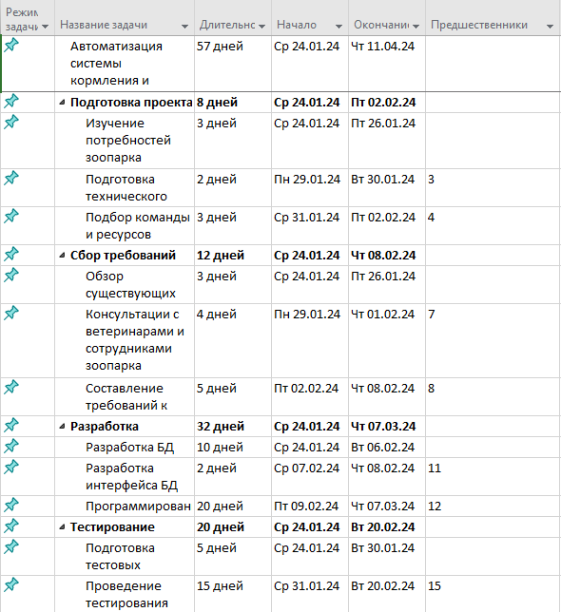

Задание № 2 Ресурсы для реализации

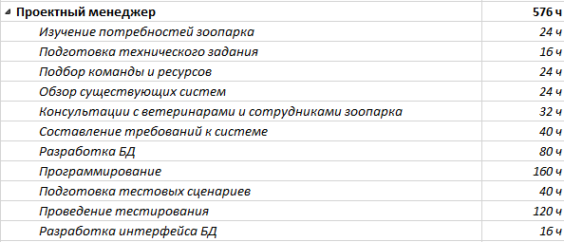

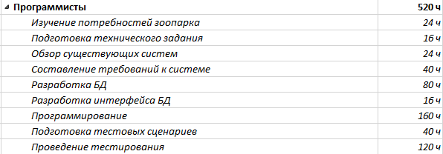

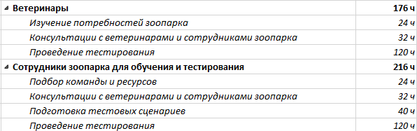

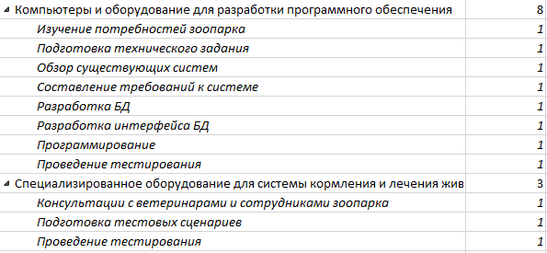

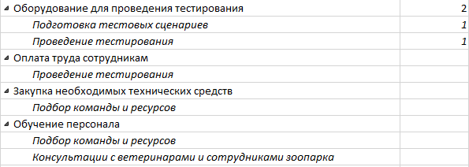

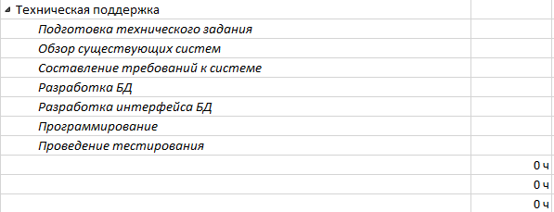

Задание № 3 Диаграмма Ганта

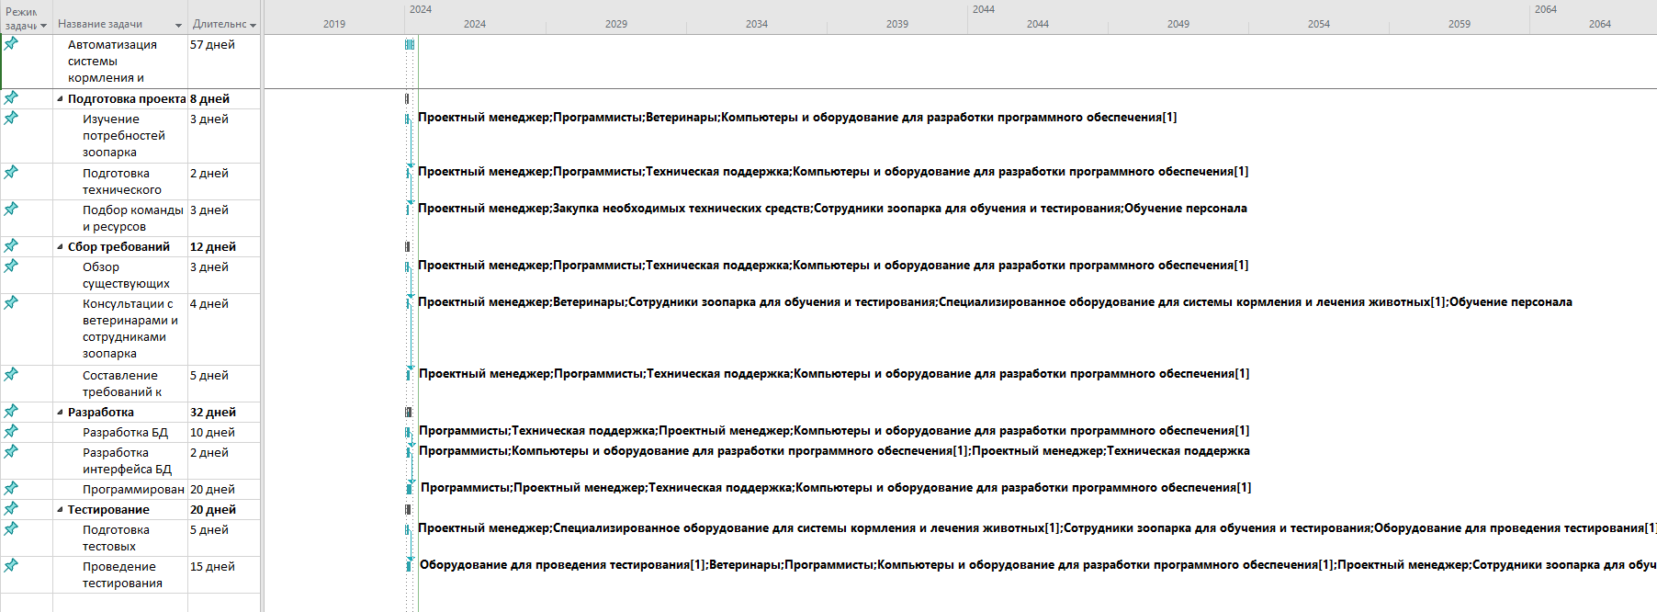

Инфологическая модель

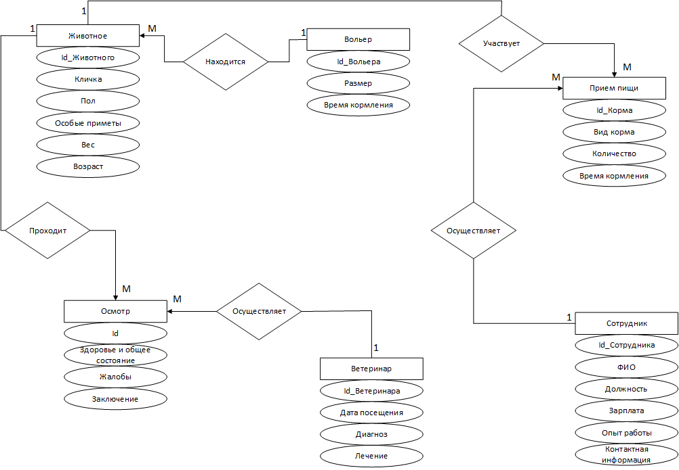

Нормализация отношений

* Животное (id_Животного, Кличка, Пол, Особые приметы, Вес, Возраст)
* Сотрудник(id_Сотрудника, ФИО, Должность, Зарплата, Опыт работы, Контактная информация)
* Вольер (id_Вольера, Размер, Условия содержания)
* Ветеринар(id_Ветеринара, Дата посещения, Диагноз, Лечение)
* Осмотр (id_Осмотра, Здоровье и общее состояние, Жалобы, Заключение)
* Прием пищи (id_Корма, Вид корма, Количество, Время кормления)

Даталогическое проектирование

Сущность животное

|  |  |  |  |  |  |  |
| --- | --- | --- | --- | --- | --- | --- |
| Поле | Тип данных | Длина | Допустимое значение | Первичный ключ | Внешний ключ | Описание |
| Id_animal | Числовой | 4 | NOT NULL | + |  | Номер животного |
| Кличка | Тектовый | 30 |  |  |  | Кличка животного |
| Пол | Текстовый | 10 |  |  |  | Пол животного |
| Особые приметы | Текстовый | 50 |  |  |  | Приметы животного |
| Вес | Числовой | 4 |  |  |  | Вес животного |
| Возраст | Числовой | 2 |  |  |  | Возраст животного |

Сущность сотрудник

|  |  |  |  |  |  |  |
| --- | --- | --- | --- | --- | --- | --- |
| Поле | Тип данных | Длина | Допустимое значение | Первичный ключ | Внешний ключ | Описание |
| Id_sotr | Числовой | 10 | NOT NULL | + |  | Id Сотрудника |
| ФИО | Текстовый | 40 |  |  |  | ФИО Сотрудника |
| Должность | Текстовый | 20 |  |  |  | Должность сотрудника |
| Зарплата | Числовой | 5 |  |  |  | Зарплата сотрудника |
| Телефон | Числовой | 11 |  |  |  | Номер телефона |
| Опыт работы | Текстовый | 30 |  |  |  | Опыт работы сотрудника |
| Контактная информация | Числовой | 11 |  |  |  | Контакты сотрудника |

Сущность вольер

|  |  |  |  |  |  |  |
| --- | --- | --- | --- | --- | --- | --- |
| Поле | Тип данных | Длина | Допустимое значение | Первичный ключ | Внешний ключ | Описание |
| Id_vol | Текстовый | 4 | NOT NULL | + |  | Id Вольера |
| Размер | Числовой | 10 |  |  |  | Размер вольера |
| Условия содержания | Текстовый | 50 |  |  |  | Условия |

Сущность ветеринар

|  |  |  |  |  |  |  |
| --- | --- | --- | --- | --- | --- | --- |
| Поле | Тип данных | Длина | Допустимое значение | Первичный ключ | Внешний ключ | Описание |
| Id_vet | Числовой | 4 | NOT NULL | + |  | Id Ветеринара |
| Дата посещения | Числовой | 10 |  |  |  | Дата посещения |
| Диагноз | Текстовый | 20 |  |  |  | Диагноз |
| Лечение | Текстовый | 50 |  |  |  | Лечение |

Сущность осмотр

|  |  |  |  |  |  |  |
| --- | --- | --- | --- | --- | --- | --- |
| Поле | Тип данных | Длина | Допустимое значение | Первичный ключ | Внешний ключ | Описание |
| Id_osm | Текстовый | 4 | NOT NULL | + |  | Id Осмотра |
| Здоровье и общее состояние | Текстовой | 50 |  |  |  | Общее состояние |
| Жалобы | Текстовый | 20 |  |  |  | Жалобы |
| Заключение | Текстовый | 50 |  |  |  | Заключение |

Сущность корм

|  |  |  |  |  |  |  |
| --- | --- | --- | --- | --- | --- | --- |
| Поле | Тип данных | Длина | Допустимое значение | Первичный ключ | Внешний ключ | Описание |
| Id_korm | Текстовый | 4 | NOT NULL | + |  | Id Корма |
| Вид корма | Текстовой | 50 |  |  |  | Вид корма |
| Количество | Числовой | 20 |  |  |  | Количество корма |
| Время кормления | Числовой | 10 |  |  |  | Время кормления |

EPC-Модель

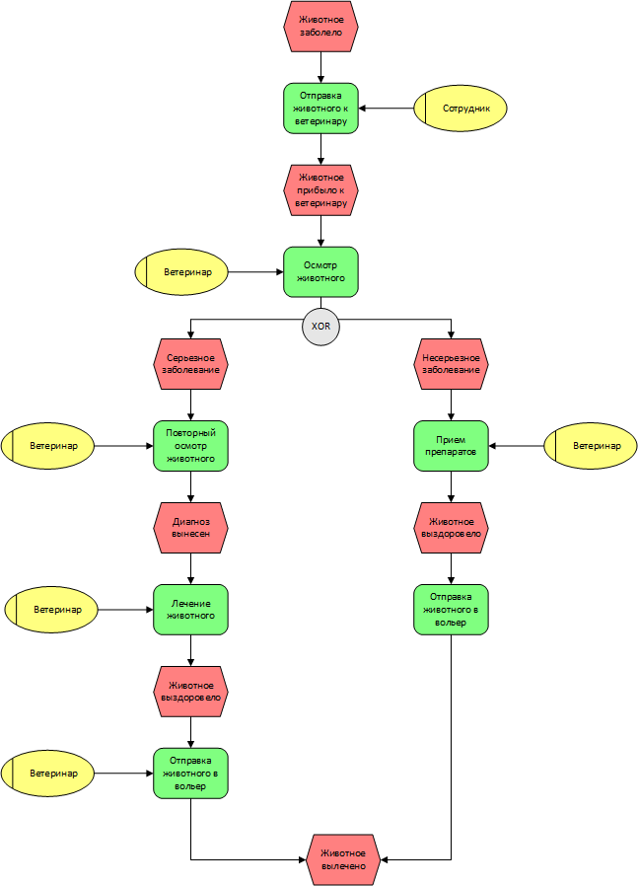

Диаграмма вариантов использования

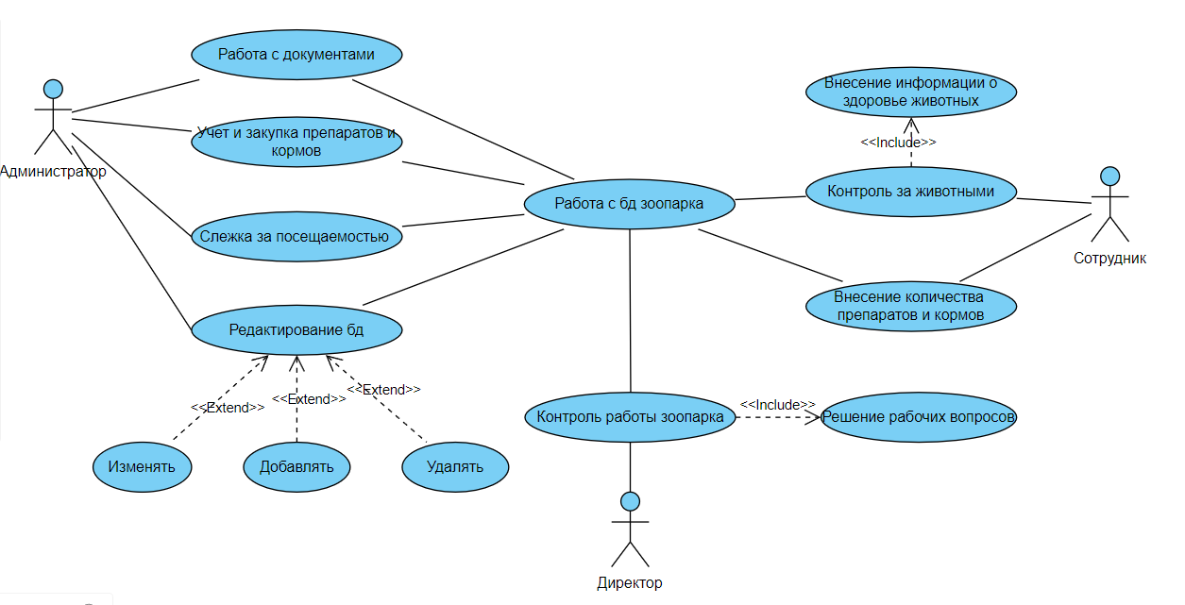

**ПОСТРОЕНИЕ РЕЛЯЦИОННОЙ МОДЕЛИ ДАННЫХ, РАЗРАБОТКА БАЗЫ ДАННЫХ И ЗАПРОСОВ К НЕЙ**

Ветеринары

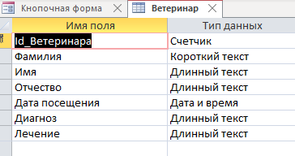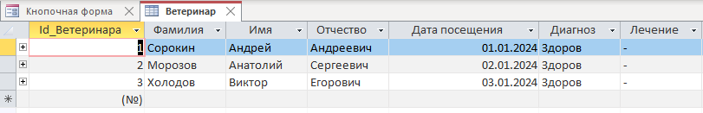

Вольер

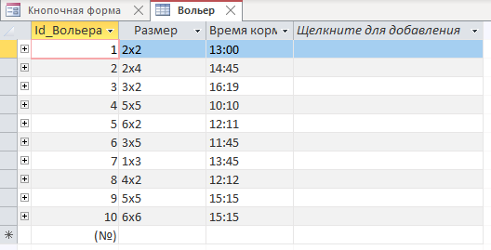 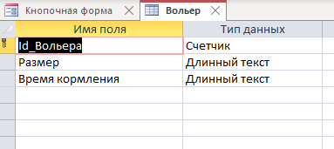

Животное

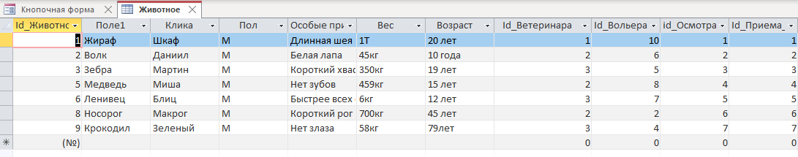

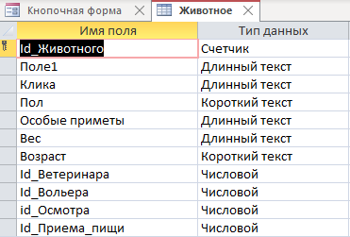

Осмотр

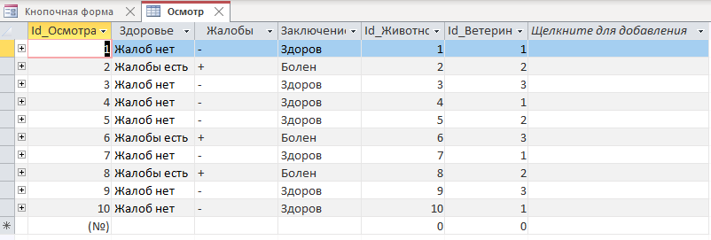 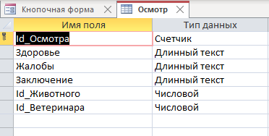

Прием пищи

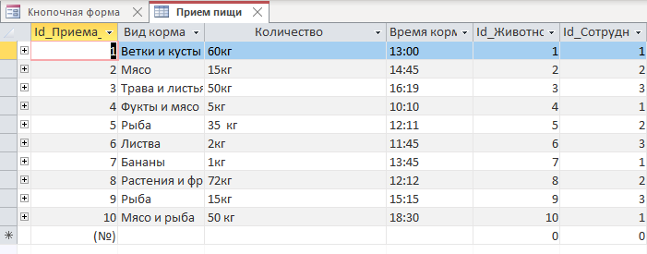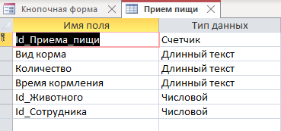

Сотрудники

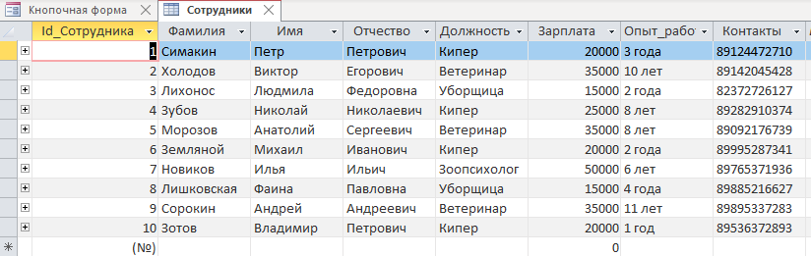 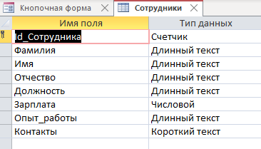

Схема данных

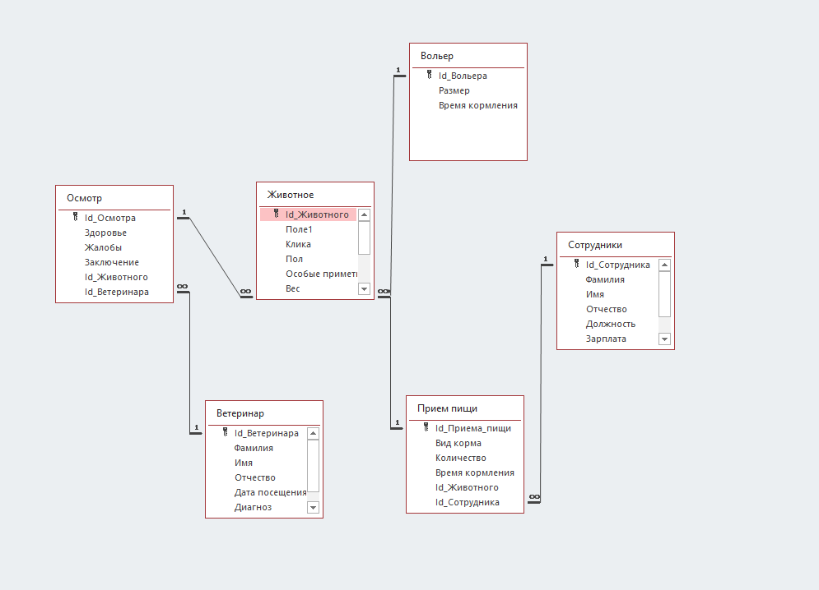  
Формы

Форма ветеринары

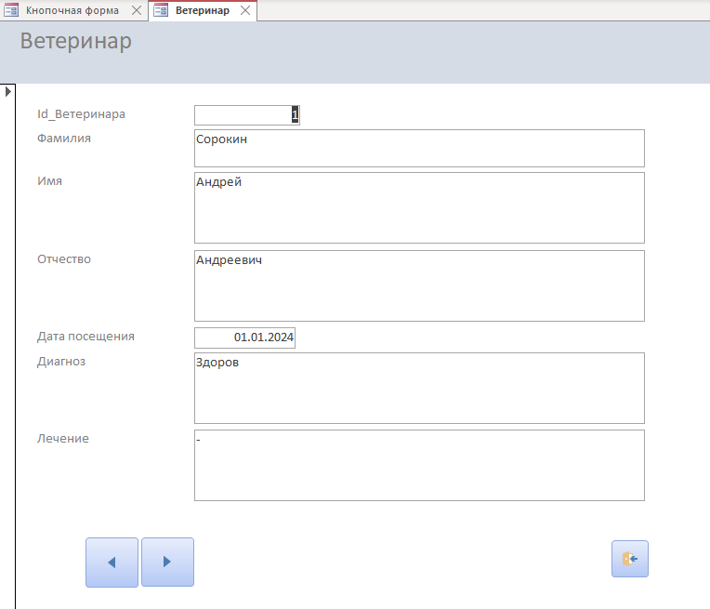

Форма вольер

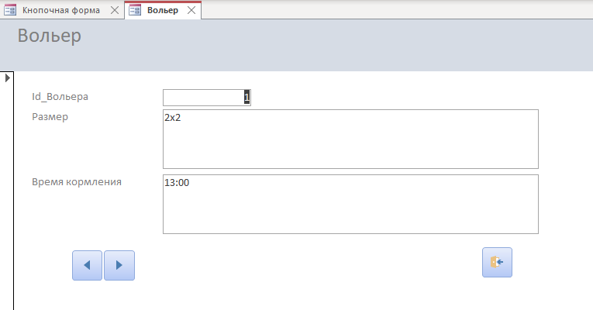

Форма животное

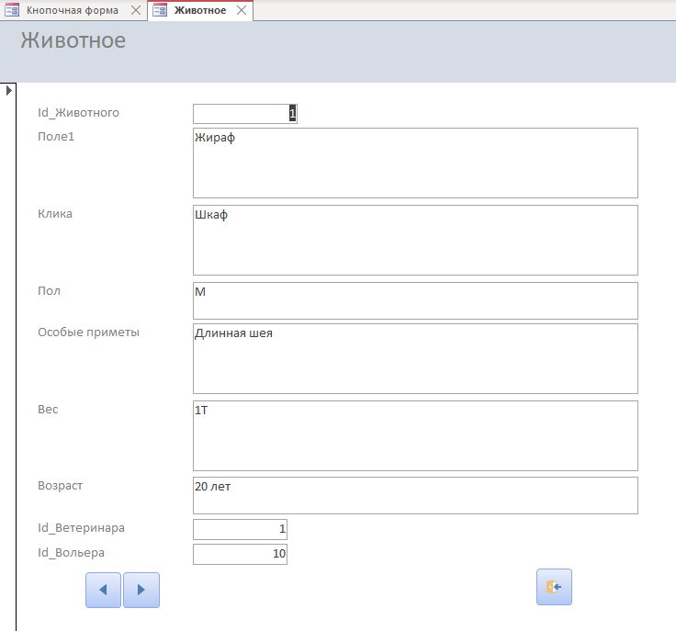

Форма осмотр

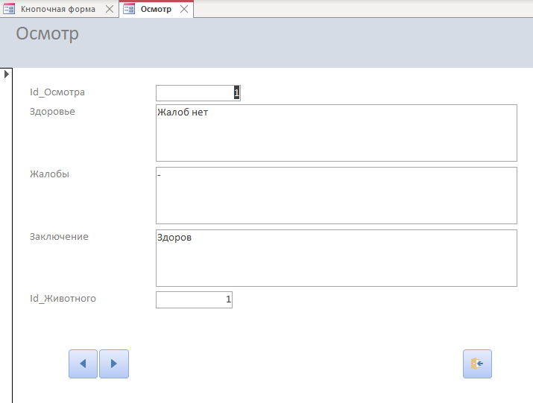

Форма прием пищи

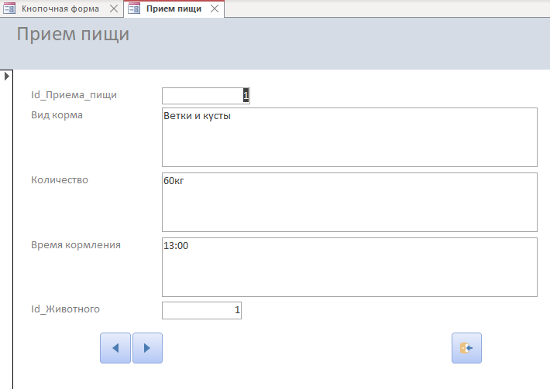

Форма сотрудники

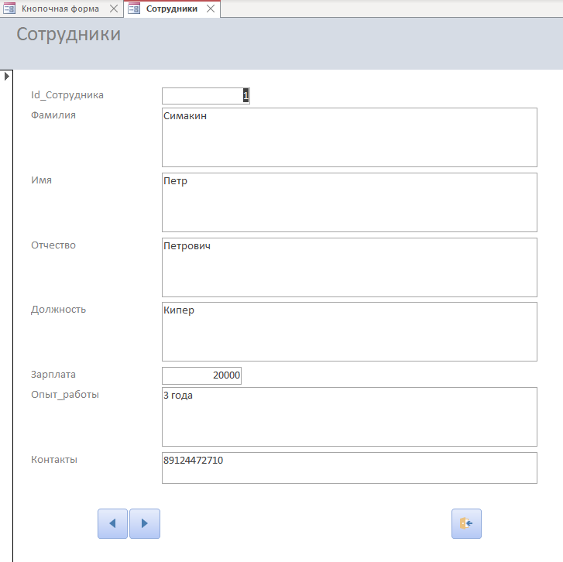

Отчеты

Отчет ветеринары

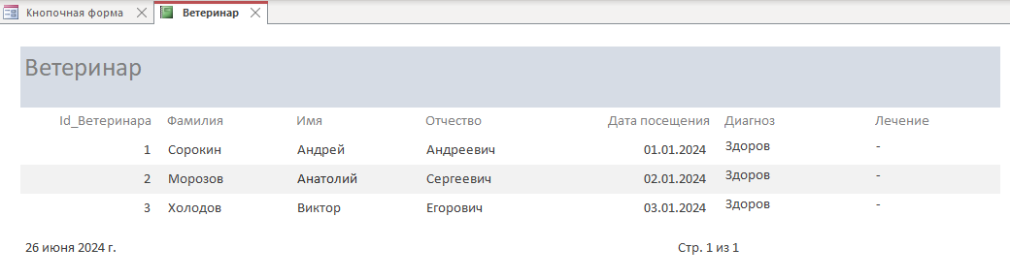

Отчет вольер

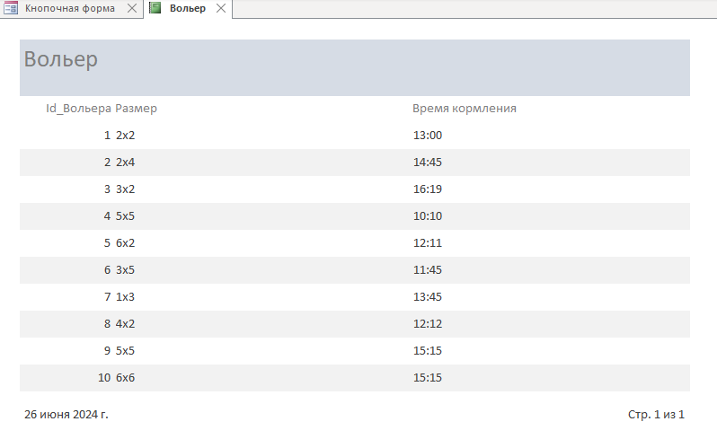

Отчет животное

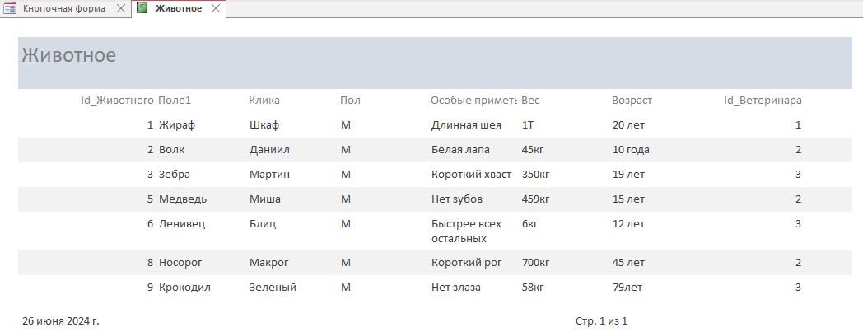

Отчет осмотр

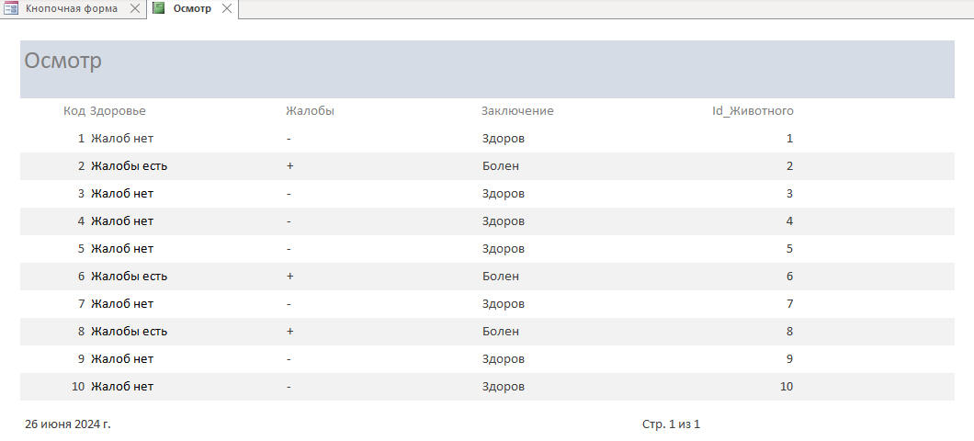

Отчет прием пищи

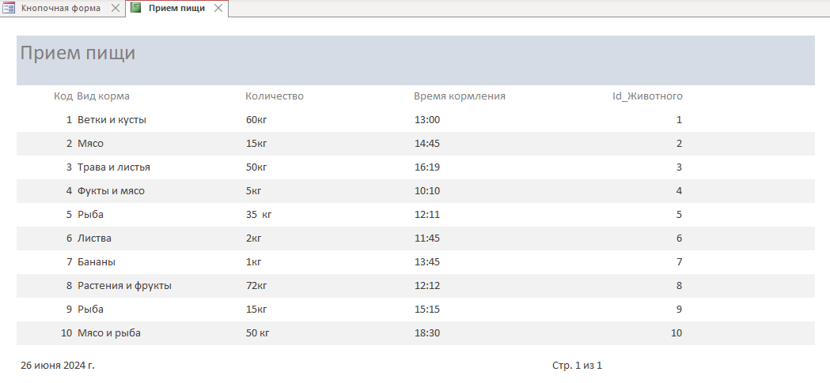

Отчет сотрудники

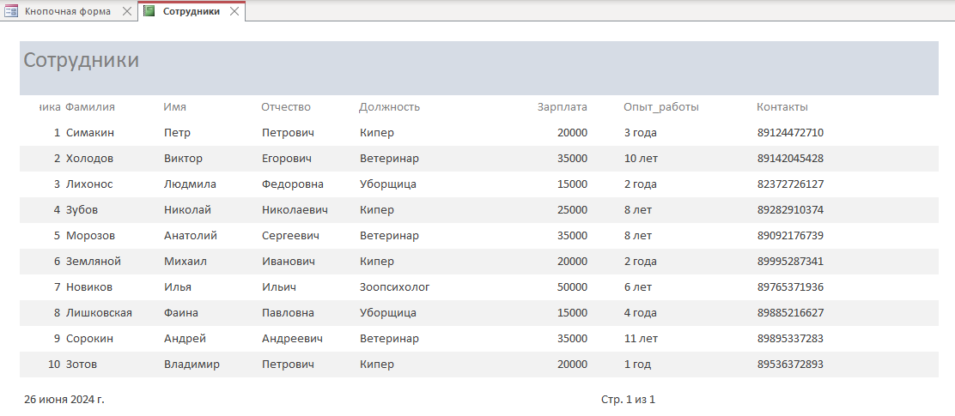

Запросы

Запросы.Время кормления животных

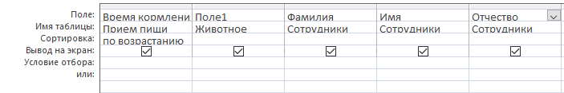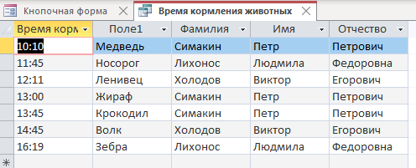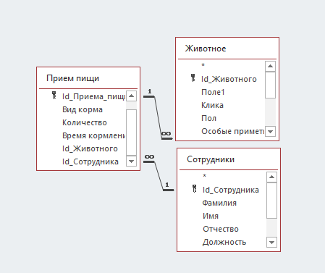

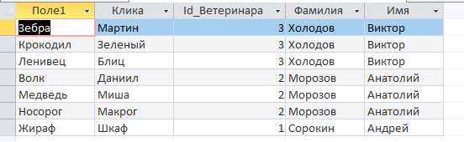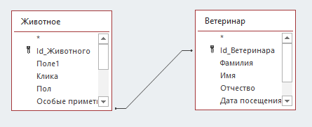Запросы.Вывод о закрепленных к ветеринарам животных

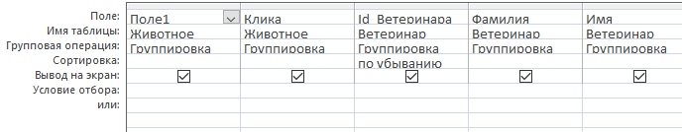

**Запросы.Вывод информации о животных мужского пола**

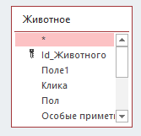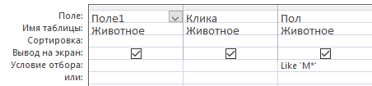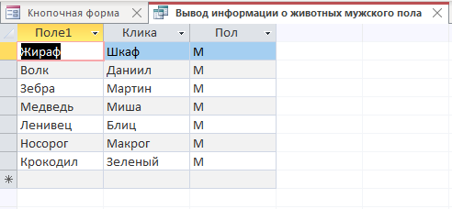

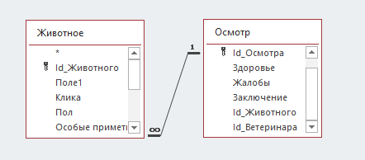**Запросы.Вывод информации о здоровье животных**

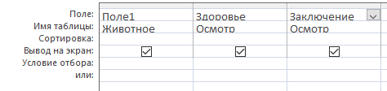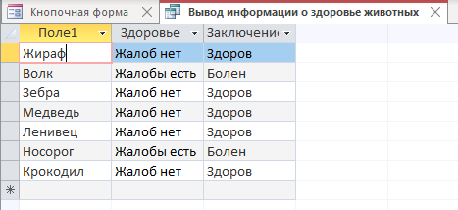

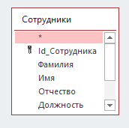**Запросы.Вывод информации о сотрудниках чья зп меньше 20000**

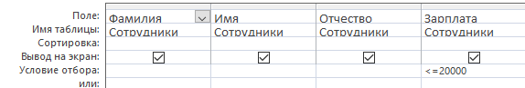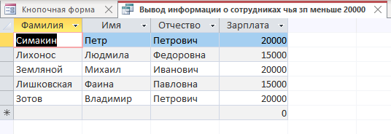

**Запросы.Вывод информации о животных которым больше или равно 20**

**SELECT Животное.Id_Животного, Животное.Поле1, Животное.Клика, Животное.Пол, Животное.[Особые приметы], Животное.Вес, Животное.Возраст, Животное.Id_Ветеринара**

**FROM Животное**

**WHERE (((Животное.Возраст)>="20"));**

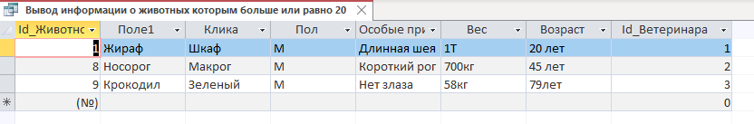

**Запросы.Вывод информации о том кто живет в вольерах**

**SELECT Вольер.Размер, Животное.Поле1**

**FROM Вольер INNER JOIN Животное ON Вольер.Id_Вольера = Животное.Id_Вольера**

**ORDER BY Вольер.Размер;**

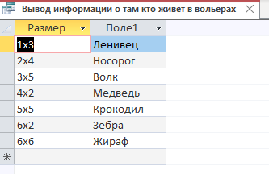

**Запросы.Выборка данных**

**SELECT Сотрудники.Фамилия, Сотрудники.Имя, Сотрудники.Отчество, Сотрудники.Контакты**

**FROM Сотрудники;**

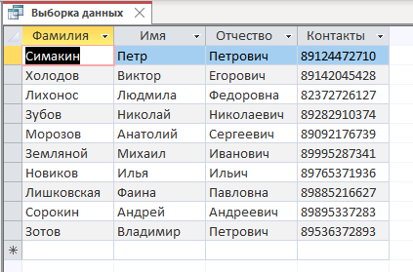

**Запросы.Сортировка животных по возрасту**

**SELECT Животное.Поле1, Животное.Возраст**

**FROM Животное**

**ORDER BY Животное.Возраст DESC;**

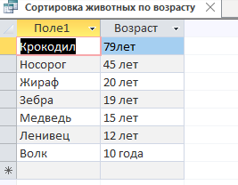

**Запросы.Удаление отдельного столбца. Изменение данных в таблице**

**DELETE \***

**FROM Животное**

**WHERE Пол = 'Ж';**

**UPDATE Вольер SET Размер = '6x2'**

**WHERE Id_Вольера=5;**

**Главная кнопочная форма**

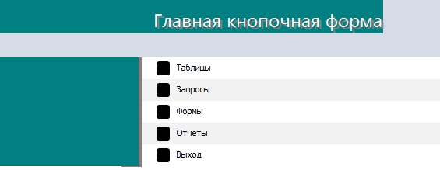 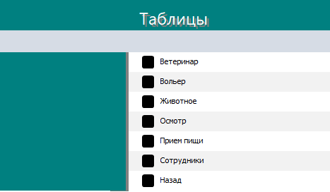

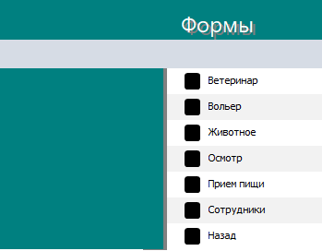 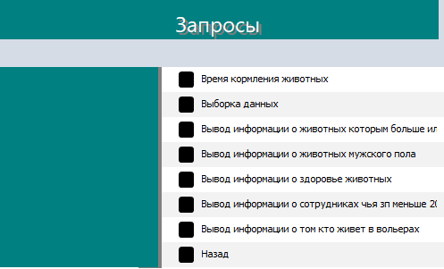

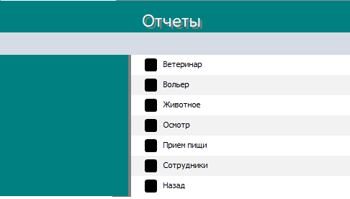

**РАБОТА С СИСТЕМОЙ КОНТРОЛЯ ВЕРСИЙ GIT**

**1.Создание репозитория, установка связи с GITHUB**





**2.Работа с Анализом предметной области**

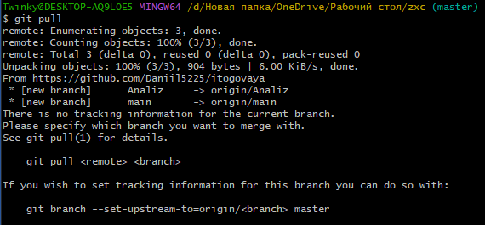

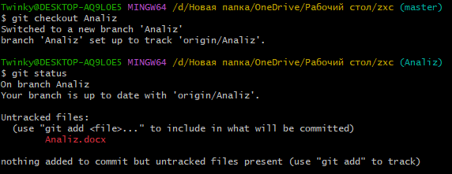

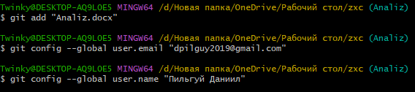

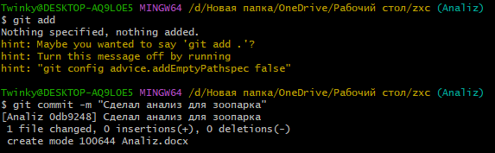

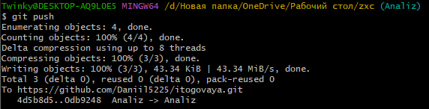

**3.Работа с Проджектом**

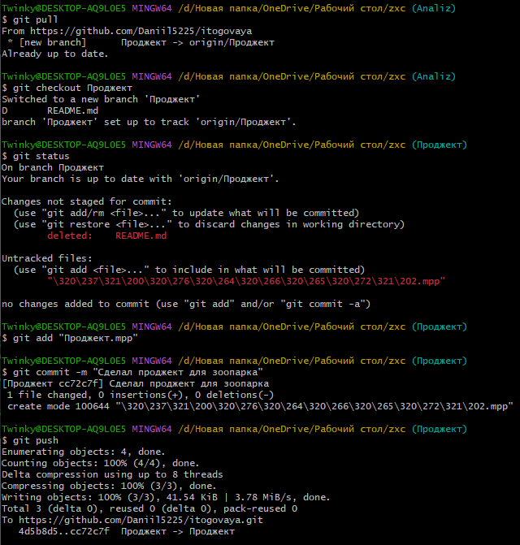

**4.Работа с Даталогической и нормализацией**

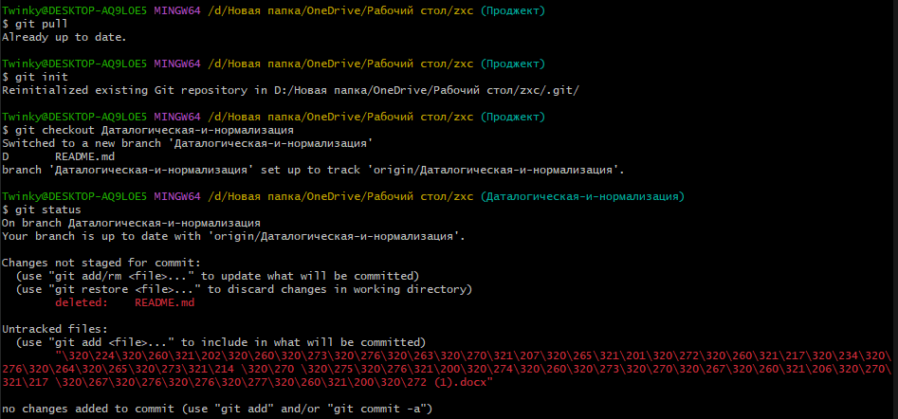

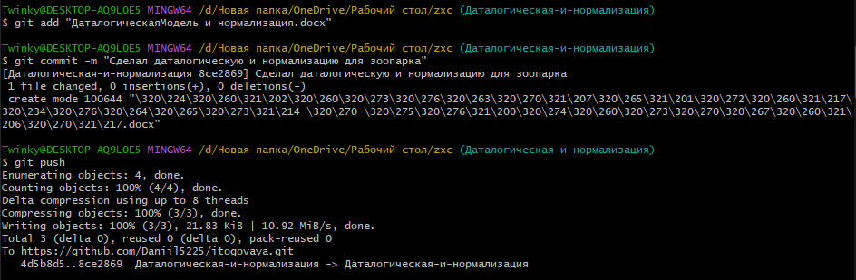

**5.Работа с Инфологической моделью**

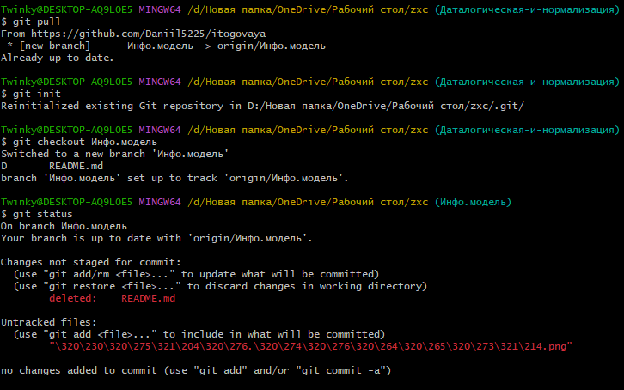

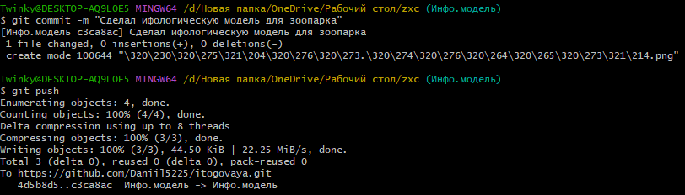

**6.Работа с EPC-моделью**

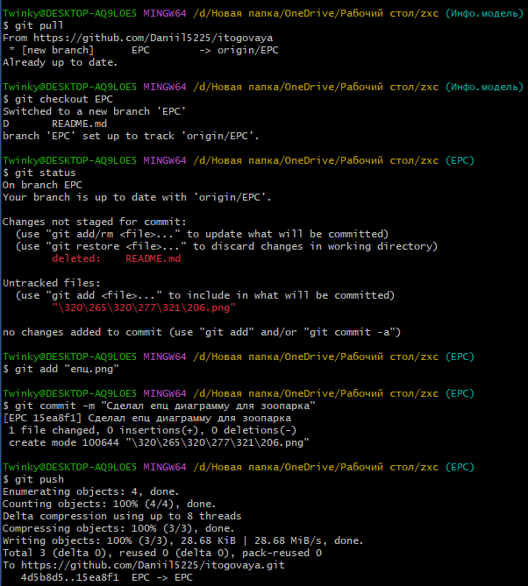

**7.Работа с ТЗ-Зоопарка**

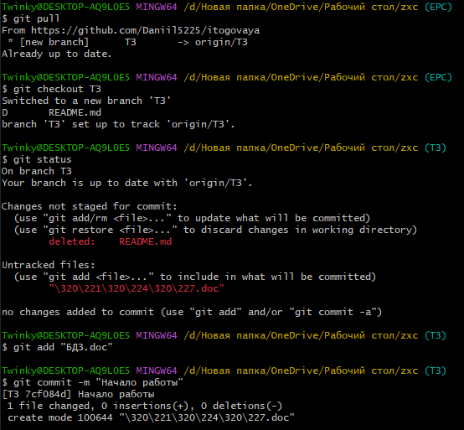

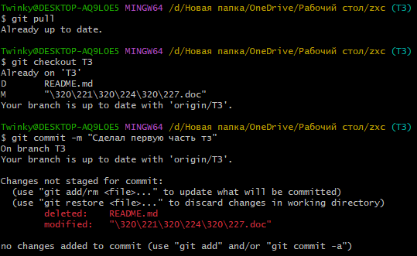

**Проверил правильность выполнения работы**

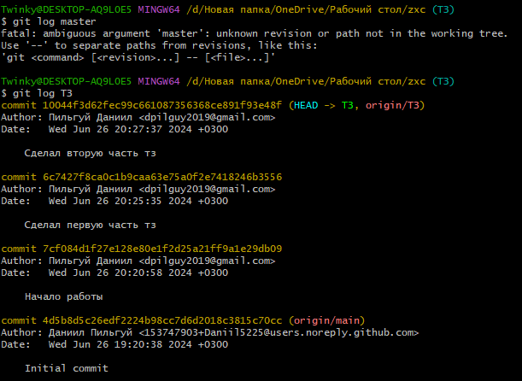

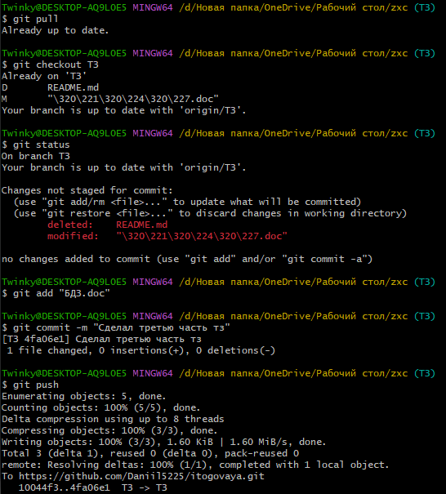

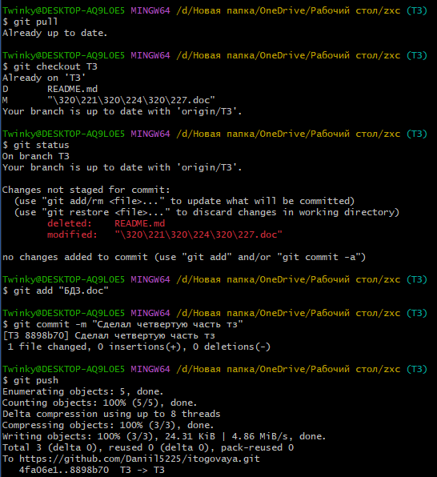

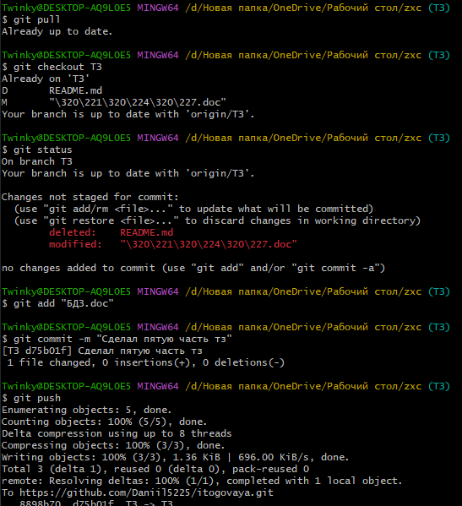

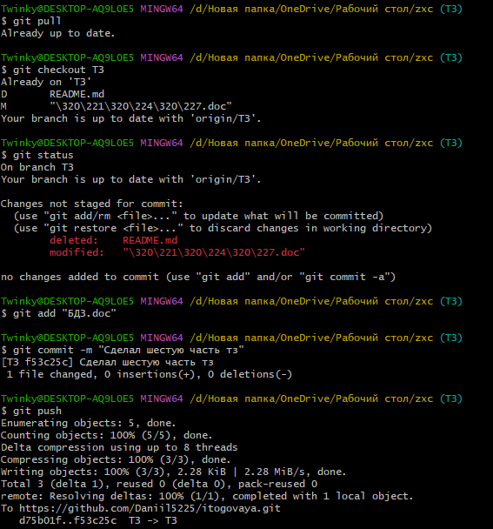

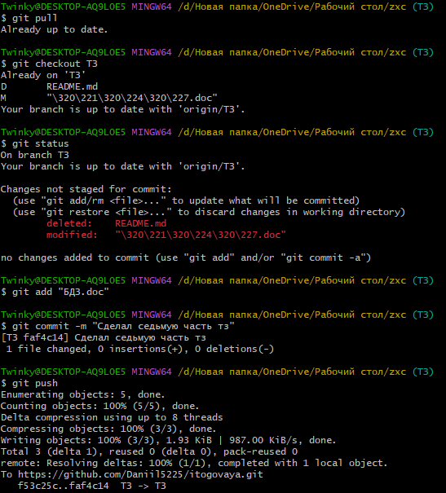

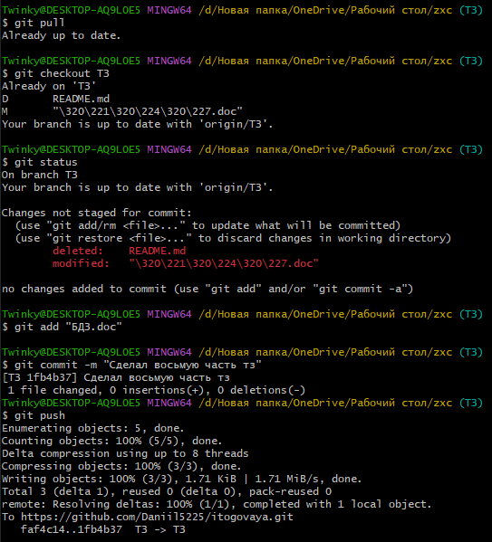

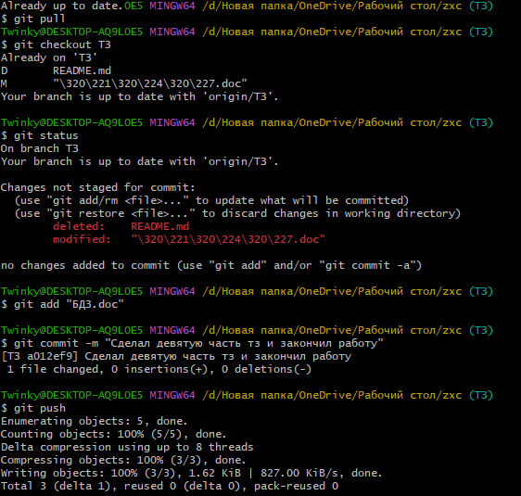

**8.Работа с UML-диаграммой**

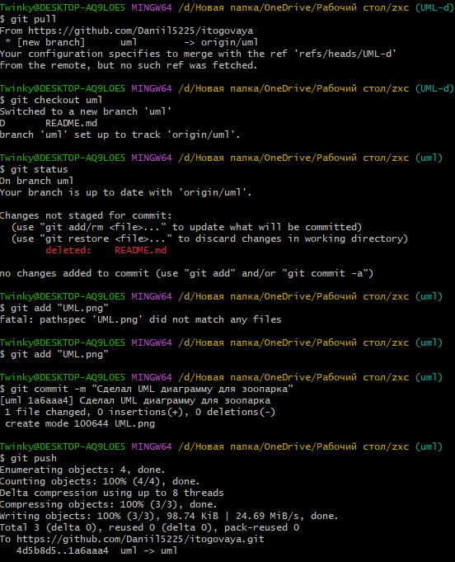

**9.Работа с Итоговой презентацией**

